10. Smlouva o budoucí kupní smlouvě s ČEZ Distribuce a.s. na část p.č. 620/1 k. ú. Psáry

ČEZ Distribuce a.s. předložila obci návrh na uzavření smlouvy o smlouvě budoucí č. IE-12-6011423, SOBS/KSK/4011/2025 na odkup cca 27 m2 pozemku par.č. 620/1 v kú Psáry pro realizaci stavby trafostanice.
Zdůvodnění:
Jde o posílení kapacity v lokalitě Na Vápence – viz. příloha smlouvy
Zastupitelstvu je nyní předložena ke schválení Smlouva o smlouvě budoucí kupní mezi obcí Psáry a ČEZ Distribuce a.s. na část pozemku par. č. 620/1 v kú Psáry cca 27 m2 za částku 4 000,- Kč/m2 .
Návrh usnesení:
I. schvaluje
Uzavření Smlouvy o smlouvě budoucí kupní mezi Obcí Psáry a ČEZ Distribuce a.s. na část pozemku par. č. 620/1 v kú Psáry o výměře cca 27 m2 za částku 4.000,- Kč/m2 k. ú. Psáry.
II. pověřuje
Starostku Vlastu Málkovou podpisem této smlouvy.
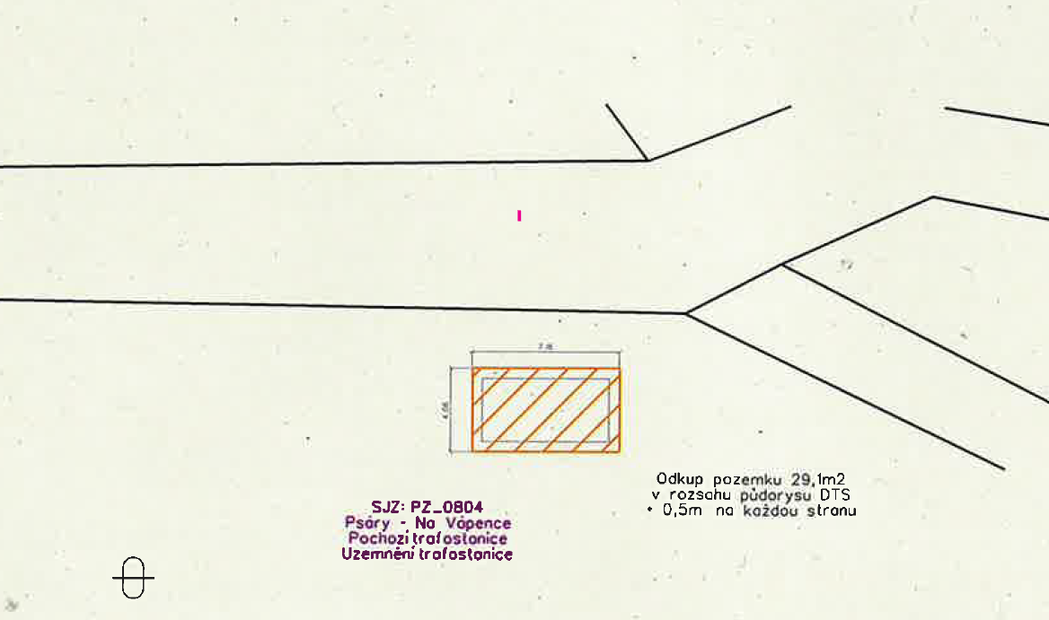

Vypracováno pro účely: | ZO č. 3-2025
Č. zasedání/ datum konání: | 18. června 2025
Vypracoval: | R. Sedláková

